附件：详细技术要求
一、办公家具类：
序号 | 名称 | 图示 | 规格（W*D*H） | 单位 | 数量 | 备注
1 | 大班台（配椅子） | 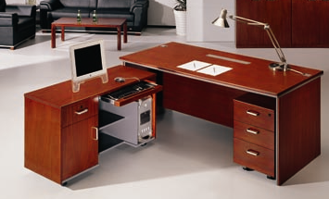 | 1800*900*760 | 套 | 1 | 优质胡桃木饰面,基材密度板,大宝环保油漆工艺,环保,优质五金配件。  椅子：五星脚，进口气泵，优质皮质凳面
2 | 屏风工作位（配椅子） | 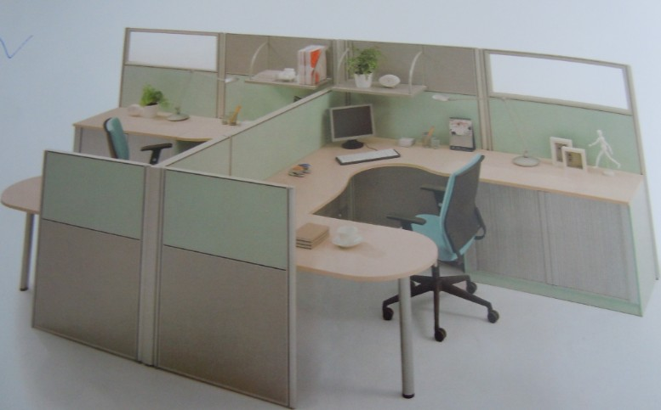 | 1500*1500*760 | 组 | 6 | 屏风：钢板屏风1200H，带玻璃  五星脚，椅子：优质气泵，优质绒布凳面
3 | 档案柜 | 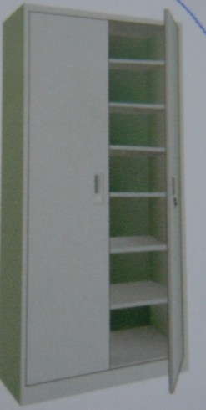 | 860*400*1850 | 个 | 3 | 全钢结构，分为五层，对开门带锁
4 | 衣柜 | 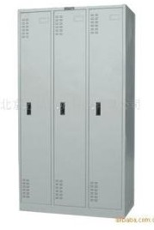 | 860*500*1850 | 个 | 3 | 全钢、带锁
二、实验室家具类：
（一）PP通风柜（长3000*宽1500*高2350） 数量：1个
PP通风柜（长1500*宽800*高2350） 数量：2个
（1）柜体：采用8mm瓷白色PP板焊接一体成型，具较强之抗折弯性，具有耐酸碱 特性。抗强酸、化学药品、耐重击、不腐蚀、不生锈。
（2）配件铰链：把手、采用PP射出成型，不易腐蚀。（蓝色）。具有耐酸碱特性。抗强酸、化学药品、耐重击、不腐蚀、不生锈。
（3）台面：采用8mm瓷白色PP板，加强筋。具有耐酸碱特性。抗强酸、化学药品、耐重击、不腐蚀、不生锈。
（4）视窗：视窗5mm钢化玻璃制作。
（5）调节门边框：采白色PP板铣洗成方型槽，与玻璃采四边包夹嵌处式结合。调节门轨道，C型包容式设计。
（6）调节门悬吊钢索：采用覆膜钢索。具有耐酸碱特性。
（7）调节门平衡配重：采用配重箱设计，用PP包覆。抗强酸、化学药品、耐重击、不腐蚀、不生锈。
（8）集徘气风罩：正面补风口采白色PP制作，出风口直径为250MM。抗强酸、化学药品、耐重击、不腐蚀、不生锈。
（9）控制面板：控制面板为液晶显示屏开关，包含风机开关、照明开关、总电源。全罩式灯具、40W日光灯两只，220V10A插座2只 。
（10）通风柜内按PP材质试剂架。
（二）不锈钢实验台(长3000*宽1500*高800） 数量：1张
（1）台面：采用SUS304不锈钢板材,台面四周带流水凹槽。抗腐蚀、抗冲击、不生锈。
（2）钢架：采用40*40SUS304不锈钢方管1.5mm厚,抗腐蚀、抗冲击、不生锈。可承重200-350KG。
（3）配件：可以现场地面调整水平。
（4）水槽：采用SUS304不锈钢水槽，不锈钢三口鹅颈水龙头。
（三）货架（长1500*宽500*高2000） 数量：2个
（1）使用材质： 立柱：采用40×40mm方管1.5mm厚。横梁：40mm×40mm×1.5mm，层板：1.0mm。
（2）层距可自行调节，货架平均载重量：300kg/层。
（3）材质：SUS304不锈钢材质。（带万象轮）
（四）安全柜（长900*宽500*高1600） 数量：1个
PP材质（带锁）：
规格：标准双开门，三个层板
（1）柜体、背板、门板：采用抗强酸碱耐化学药品、耐冲击磁PP板承制，具半永久性，厚度8mm。抗强酸、化学药品、耐重击、不腐蚀、不生锈。
（2）排气：柜体顶侧配有一个通风口，可以供连接通风系统。
（3）铰链、拉手：采用耐强酸、强碱材质，门板采用同质PP聚丙烯材料制作。
（4）调整脚：采用塑钢磨具成型，无金属部分外露。可以现场地面调整水平。

